2.2. Número de Proposituras por Autor
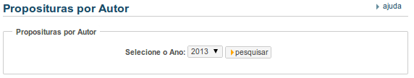
Basta selecionar o ano e clicar no Botão Pesquisar.
O Relatório resultante desta pesquisa irá listar por Parlamentar, as Matérias Legislativas de sua autoria.
As Matérias Legislativas são listadas com a sua identificação e ementa além de disponibilizar para cada Matéria um link para o Módulo de Matérias Legislativas posicionando na tela a Matéria com possibilidade de navegar em todas as informações da mesma.
É portanto, uma excelente ferramenta para avaliação das atividades do Parlamentar bem como da importância das Matérias de sua autoria.

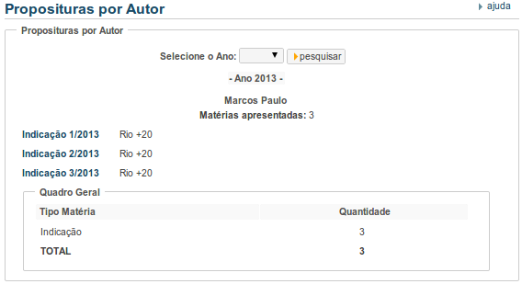
Para visualizar mais detalhes sobre a Matéria Apresentada, basta clicar sobre o nome dela. Por exemplo, ao clicar em Indicação 1/2013 têm-se:

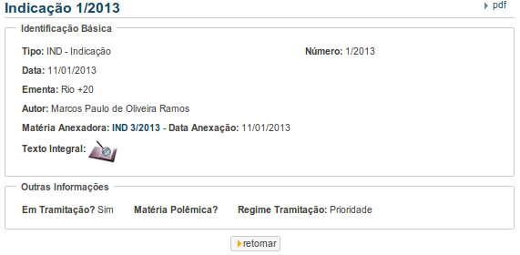
Pode visualizar/fazer download da matéria pelo imagem ( )
Clique no botão para voltar a tela anterior.

